við Løgmannabreyt 27. november 2024

Góðu næmingar og foreldur.
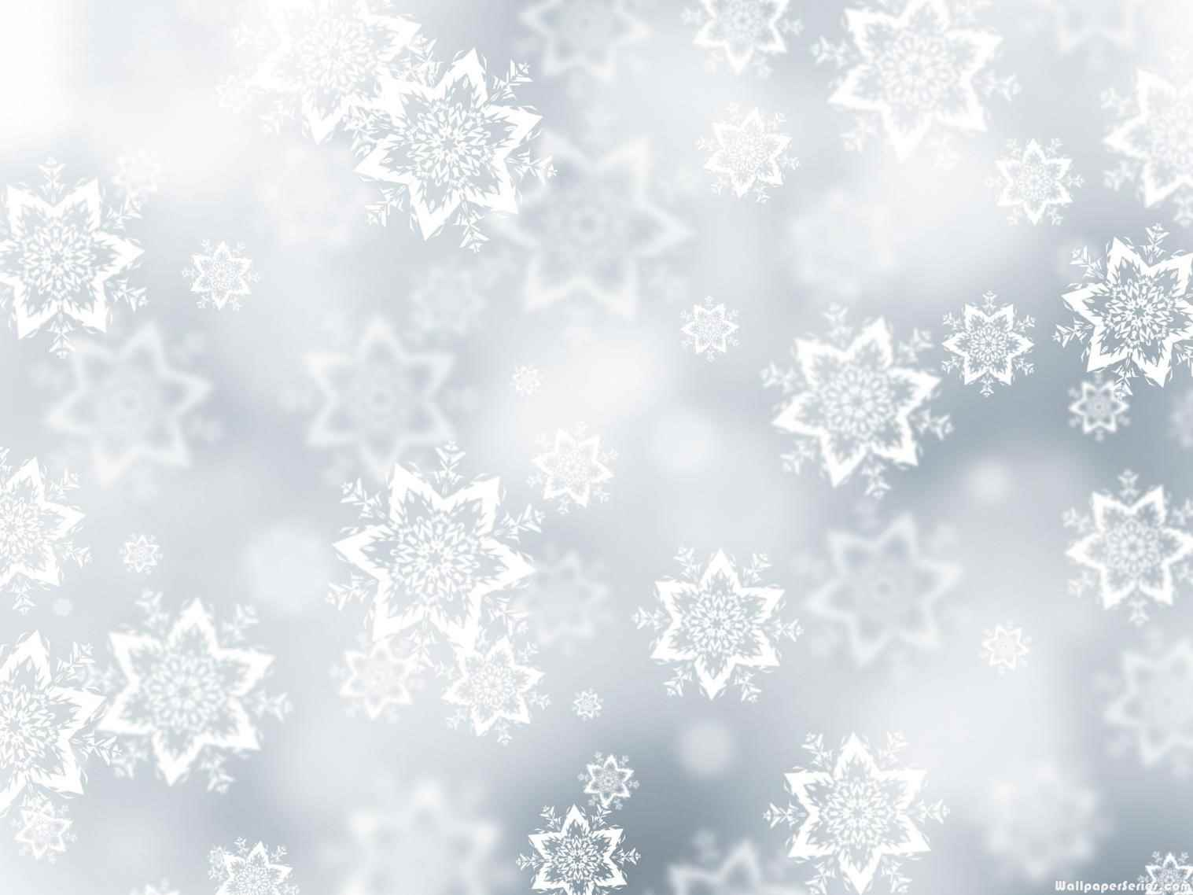
“Jólini nærkast í hvørjum....” syngja vit, og sum vant verða onkrar broytingar í tímatalvuni og í skúlagongdini.
Her er eitt stutt yvirlit yvir desember mánað og kunning um, nær og hvussu jólahaldið verður í ár.
Vika 48 Flokkarnir pynta skúlan og stovurnar.
2. - 13. desember Vanlig skúlagongd eftir tímatalvuni.
2. - 13. desember Felags jólahugni, søga, undirhald og sangur í miðhøllini hvønn morgun
kl. 9.10 - 9.30.
Mikudagin 4. desember Musikantarnir í “Ljóð og leiki” hava konsert fyri foreldrum og avvarðandi kl. 18.
Hósdagin 5. desember Musikantarnir í “Ljóð og leiki” hava morgunkonsert kl. 9 fyri næmingum.
Mánadagin 16. desember Skúladagurin er frá kl. 8 til kl. 11.20.
Vit venja leik og sang til jólaframførsluna.
1., 2. og 3. flokkur kann fara í frítíðarskúla og frítíðartilboð sum vanligt kl. 11.20.
Týsdagin 17. desember Allir næmingar møta í skúla kl. 8 og fáa frí kl. 12.
Fyrrapartin venja vit og leggja síðstu hond á jólaframførsluna kl. 16.
1., 2. og 3. flokkur kann fara í frítíðarskúla og frítíðartilboð sum vanligt kl. 13.20.
Jólaframførslan verður kl. 16 til kl. 18.
Mikudagin 18. desember Skúladagurin er frá kl. 8 til kl. 12.
Vit fara í jólabiograf í Lívdini kl. 10 .
1., 2. og 3. flokkur kann fara í frítíðarskúla og frítíðartilboð kl. 12.

Hósdagin 19. desember Skúladagurin er frá kl. 8 til kl. 12.
Vit dansa jólatræ og hugna okkum. Kanska onkur jólamaður við jólapakka verður at síggja.
1., 2. og 3. flokkur kann fara í frítíðarskúla og frítíðartilboð kl. 12.

Fríggjadagin 20. desember Allir næmingar møta í skúla kl. 8 og fara í jólafrí kl. 12.
Jólaguðstænasta verður í Hoyvíkar kirkju kl. 10.
Eftir guðstænastuna fara vit aftur í skúlan. Frítíðarskúlin er opin.

Blíðastu jólaheilsanir og gleðilig jól
Skúlin við Løgmannabreyt

